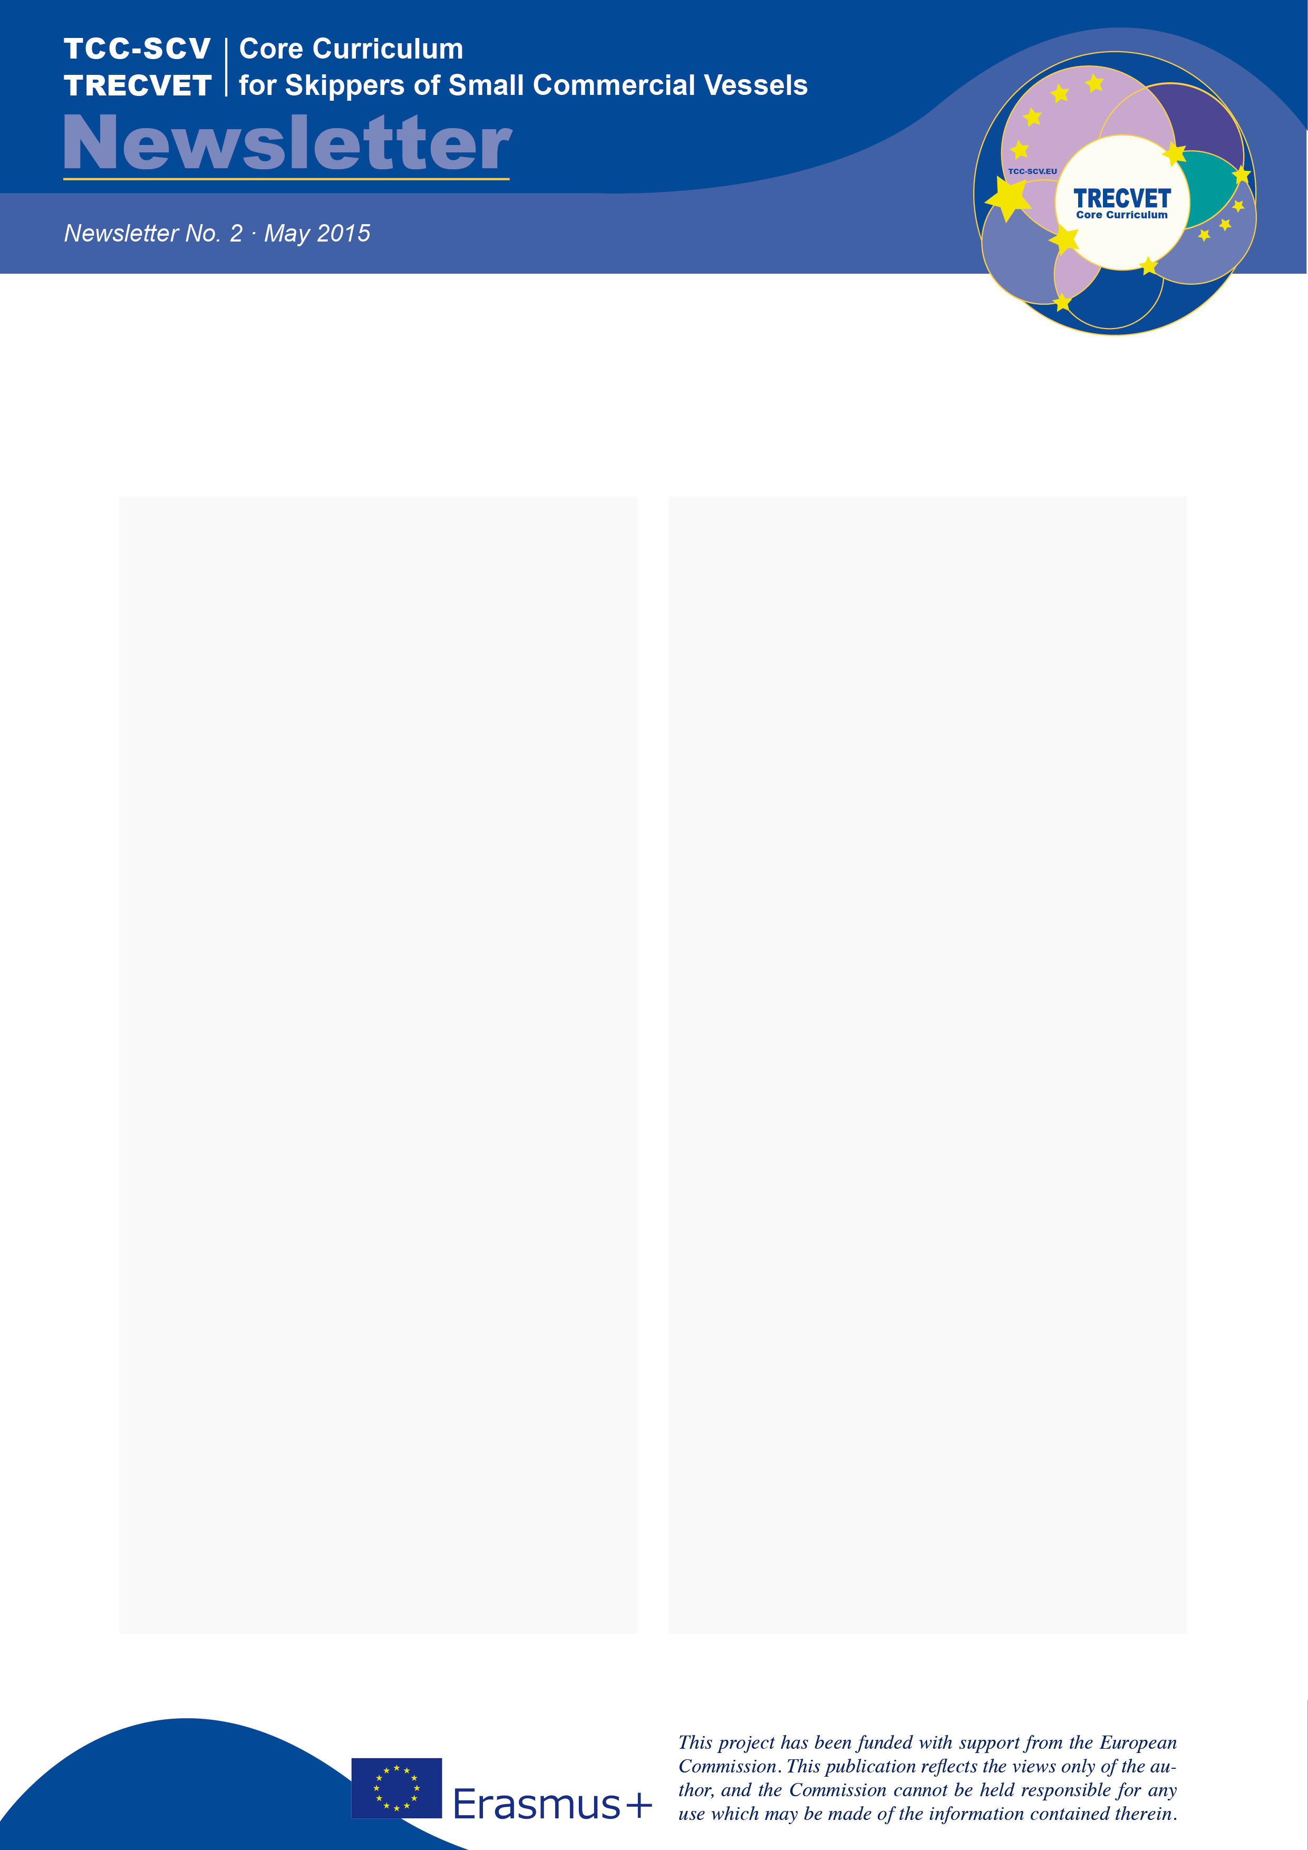

Toto se provádí roztříděním každé kvalifikace do základních částic Fundamental Elements (FEs – viz níže vysvětlující odstavec), jimi se vstoupí do programu MultiFex, a po zařazení podle zadaných klíčových slov se vloží do kategorií, které bude možné vzájemně porovnávat. Experti doposud zařadili téměř 8 500 základních částic.

Následným krokem bude pro účastníky projektu TCC-SCV detailně prostudovat získané podklady a rozhodnout se, jakým způsobem je poskytnout veřejnosti. Prosím, buďte s námi v kontaktu pomocí pravidelné návštěvy stránek [www.tcc-scv.eu](http://www.tcc-scv.eu)

V druhé polovině roku poskytneme porovnávací nástroj (Comparison Tool), který umožní všem zájemcům detailně porovnat sedm SCV skipperských kvalifikací. Poté budou navrženy nové TRECVET základní osnovy. Výsledky naší práce budou představeny v Bruselu v červnu 2016.

**Kde jsme a co nás čeká**

Zdá se, jakoby to bylo včera, kdy jsme publikovali první TCC-SCV (TRECVET Základní Osnovy pro malá komerční plavidla) Zpravodaj, informující o novém, EU-financovaném projektu. Projekt byl zahájen 1 září 2014 a bude ukončen v srpnu 2016. Je to ve skutečnosti 6 měsíců od vydání prvního zpravodaje. Jsme zpět a dovolte nám informovat o dosavadním pokroku.

První měsíce projektu TCC-SCV byly věnovány vývoji metodiky a analýze práce národních expertů. SAPH – The Standard Analysis Procedure Handbook (Příručka analýzy standardních postupů), která detailně vysvětluje, jakým způsobem projekt porovnává vybrané kvalifikace, bude brzy přístupná na našich webových stránkách. Souběžně s SAPH jsou učební osnovy sedmi zemí z Chorvatska, České Republiky, Francie, Německa, Slovinska, Španělska a Velké Británie analyzovány a individuálně zaneseny do databáze programu nazvaného MultiFex.

***Zpravodaj č. 2 – červenec 2015***

**Definice Základní Části (FE):**

* Nejmenší pododdělení zkoušeného obsahu, které představuje ucelený logický a srozumitelný učební blok.
* Může zahrnovat pouze znalost (teorie), nebo být kombinací znalostí a dovedností (praxe). Je-li FE určeno jako dovednost, potom se automaticky předpokládá, že zahrnuje znalost a musí obsahovat slovo “Dovede”, které podporuje v praxi uplatnit nabyté znalosti.
* Tato základní částice je autonomní a nezahrnuje v sobě, ani není závislá na jiném FE.
* Za minimum znalostí požadovaných pro schopnost porozumět FE jsou znalosti 16-ti letého školáka.

**Postup v projektu TRECVET Základní Osnovy**

**Skippeři pracující bez hranic!**

This is done by breaking each qualification into its Fundamental Elements/FEs (see box with definition), entering them into the MultiFex and then assigning them to keywords to sort them into categories and make them comparable. The experts so far extracted a total of nearly 8,500 Fundamental Elements.

The next steps that the TCC-SCV partners will concentrate on will be to look in more detail into the obtained results and decide the best way to display them to the public.

So please keep in touch with us and check our website ([www.tcc-scv.eu](http://www.tcc-scv.eu)) regularly:

In the second half of this year we will publish the Comparison Tool that will provide all stakeholders with the possibility to compare seven SCV Skipper qualifications in detail.

From there we will then design the new TRECVET Core Curriculum and present all our results in a conference in Brussels in June 2016.

**Where we are and what comes next**

It seems like only yesterday we released our first TCC-SCV newsletter informing about this new EU-funded initiative which started on 1st September 2014 and will last until August 2016. In fact, it has been 6 months since our first publication! We’re with you again to let you know about the progress we have done so far.

The first months of the TCC-SCV project have focused on the development of the methodology and the analysis work of the national experts. The Standard Analysis Procedure Handbook (SAPH) which explains in detail the methodology of how the project is analysing the chosen qualifications is now available on our website.

In line with the SAPH, the syllabi of seven qualifications from Croatia, Czech Republic, France, Germany, Slovenia, Spain and the UK have then been analysed and individually entered into the software database tool called MultiFex.

**Progress of the TRECVET Core Curriculum Project**

**Skippers working without Borders!**

*Newsletter No.2 – July 2015*



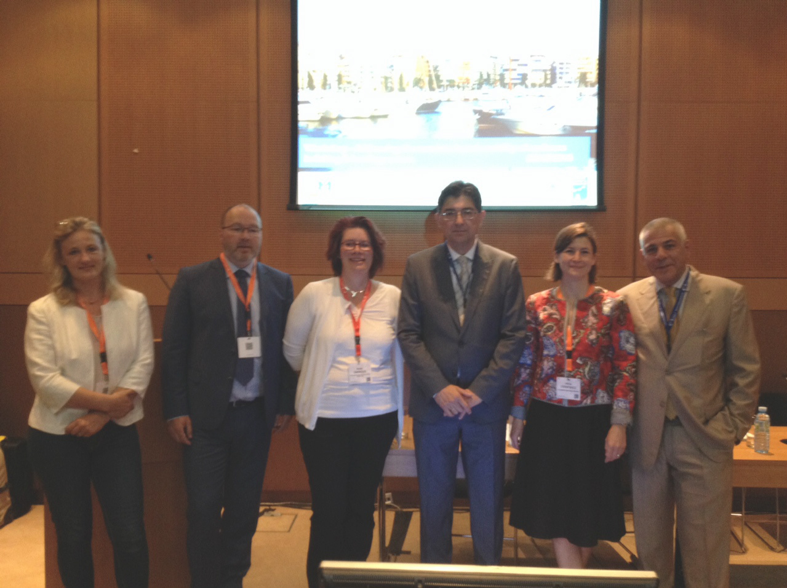

Beate Gminder, vedoucí Oddělení námořní politiky pro oblast Středomoří a Černého moře při Evropské komisi připomenul, že problémy s uznáváním skipperských kvalifikací již byly identifikovány a byly zahnuty k vyřešení do problematiky strategie EU týkající se pobřežní a námořní turistiky. Konstantinos Tomaras, náměstek vedoucího Oddělení pro volný pohyb profesionálů při Evropské komisi vysvětlil, co to jsou regulované profese a jak má být Směrnice EU o profesních kvalifikacích aplikována národními autoritami.

V průběhu první panelové diskuse, Fanis Kiriacoulis (CEO společnosti Kiriacoulis Mediterranean) představil výzvy charterové branže v Evropě, jako jsou jasná národní a EU pravidla a nedostatek výhledu dalšího rozvoje daného sektoru. Silja Teege (Sea Teach, vedoucí projektu TCC-SCV) popsala problém z pohledu skipperů a charterových společností. Silja vysvětlila, že skippeři jsou omezeni výběrem jachet, které mohou vést, protože národní autority uznávají pouze své vlastní kvalifikace. Vysvětlila rovněž, jak projekt TCC-SCV pracuje na vyřešení tohoto problému navržením evropských Základních Osnov.



**Projekt TCC-SCV představený na semináři během Evropského Námořního Dne 2015**

29 května společnost Sea Teach (vedoucí projektu TCC-SCV) byla pozvána k účasti na semináři organizovaném European Boating Industry (partner projektu TCC-SCV), Europêche and European Transport Workers’ Federation (ETF) v Athénách. Seminář měl podporou Evropské komise.

Spojující problematika, týkající se omezené pracovní mobility Evropských námořníků a profesionálních skipperů lodního a rybářského sektoru, se konala při příležitosti Evropského Námořního Dne, největší každoroční konference námořní komunity. Účastníky jsou představitelé Evropské komise, zástupci Evropského parlamentu a rovněž představitelé lodního a rybářského sektoru ze všech částí Evropy.

Navzdory jednotnému vnitřnímu trhu a zjednodušeným administrativním požadavkům týkajících se pobytu a studiu kdekoli v Evropě, nejsou doposud profesní kvalifikace skipperů a rybářů vzájemně uznávány mezi 28 státy EU. Tím jsou vytvořeny pracovní překážky v době vysoké nezaměstnanosti.



své vlastní kvalifikace. Vysvětlila rovněž, jak projekt TCC-SCV pracuje na vyřešení tohoto problému navržením evropských Základních Osnov.

Seminář jasně ukázal, že mnoho oblastí je omezeno v důsledku uznávání národních profesních kvalifikací členských zemí EU. Přes vstoupení v platnost Směrnice EU o profesních kvalifikacích, se národní autority nestarají o povinnost individuálně posoudit profesní kvalifikaci každého uchazeče, a buď kvalifikaci uznají, pokud naleznou nějaký ekvivalent, nebo požádají uchazeče o dorovnání kvalifikace tak, aby odpovídala daným národním požadavkům.

Dorovnání kvalifikace neznamená získání kvalifikace nové, ale doplnění chybějících dovedností a znalostí stávající kvalifikace tak, aby odpovídala požadavkům země, ve které má uchazeč v úmyslu pracovat. Toto je přesně v souladu se záměry projektu TCC-SCV, který dá autoritám nástroj, jak porovnat vlastní kvalifikace a kvalifikacemi jinými a stanovit rozdíly a možné chybějící moduly.

Propojte se na prezentaci TCC-SCV:

<http://goo.gl/usrUFw>

[](https://twitter.com/TccScv) [www.twitter.com/TccScv](https://twitter.com/TccScv)

[](https://www.facebook.com/trecvet) <https://www.facebook.com/trecvet>

[](https://www.linkedin.com/groups?home=&gid=4458856&trk=anet_ug_hm) <https://goo.gl/MJBSPj>

**Dosavadní projekty doprovázející práci TCC-SCV**

Projekt TCC-SCV se vnitřně specializuje na určité země a druh kvalifikace. Iniciativa v sobě rovněž zahrnuje mnoho základních témat, jako je harmonizace, reformy a objektivní porovnání s četnými stávajícími a minulými projekty a studiemi EU.

**KNOWME (2013)** se zaměřuje na “ Standardizaci kvalifikací v evropském námořním a výcvikovém sektoru”. V poměrně všeobecné studii se KNOWME zaměřuje na ústřední téma harmonizace mezi členskými zeměmi EU s cílem lepší a zvýšené pracovní mobility, kterou rovněž TCC-SCV podporuje. Jejich závěry potvrzují, že „rozpoznání a uznání kvalifikací“ a „výměna znalostí a dovedností mezi členskými zeměmi EU“ jsou základem k dosažení tohoto cíle.

**TRTD FP4 Methar Projekt o Harmonizaci evropského námořního vzdělávání a výcviku (2000)** navrhuje základní přístup k reformám, což vztaženo k projektu TCC-SCV znamená přijmout a odpovědět na požadavky a potřeby skipperů, místních autorit a profesních organizací a pomoci s informovaností o výstupech projektu.

Propojením doporučení a nálezů těchto projektů, pokračuje TCC-SCV v práci na vytvoření rámce a systému, který časem povede k rozvoji a zdokonalení sektoru malých komerčních plavidel (SCV), skipperů, uživatelů a profesních organizací.

The workshop showed clearly that many sectors are affected by the problem of recognition of national professional qualifications from one Member State to the other. Despite the adoption of the EU Directive on Professional Qualifications, he national authorities are often not aware of their obligation to assess the professional qualifications of each applicant on an individual basis and either provide a recognition if found equivalent, or ask for compensation measures to be made by the applicant to match their national qualification.

Compensation measures do not mean obtaining a new qualification again but acquiring the missing skills and knowledge to have their initial qualification deemed equivalent by the country where they intend to work. This is exactly in line with the objectives of the TCC-SCV project, which will provide authorities with a tool to compare their qualifications to other qualifications and to determine the differences and possibly missing modules.

Link to TCC-SCV the presentation:

<http://europeanboatingindustry.eu/images/News/150529%20EMD%20Workshop%20Silja%20Teege%20boating%20TCC-SCV.pdf>